МИНИСТЕРСТВО ОБРАЗОВАНИЯ РЕСПУБЛИКИ БЕЛАРУСЬ

УЧРЕЖДЕНИЕ ОБРАЗОВАНИЯ

“Барановичский государственный университет”

Инженерный факультет

Кафедра “Информационные системы и технологии”

Отчет

По лабораторной работе №2

по дисциплине “Искусственный интеллект”

Вариант №9

Выполнил: студент 4 курса

группы ИСТ-42

Пашкевич В.Л.

Проверил: Шах А.В.

**Барановичи 2015**

**Однослойная нейронная сеть, решающая задачу распознавания**

**Цель:** изучениеалгоритмов обучения нейронных сетей, получение практических навыков работы с простейшими нейронными сетями, для обучения которых используется алгоритм Хебба и алгоритм Розенблатта.

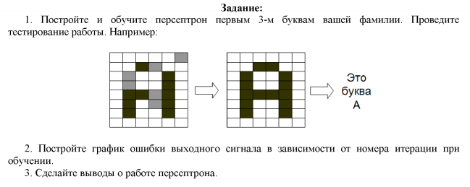

***Код программы:***

int n=5;

Neyron objN;

class Neyron{

double x[];

double w[];

double nu;

int k;

int n;

double p1=10.;

double p2=20.;

double p3=30.;

double out1=0.;

double out2=0.;

double out3=0.;

double get1[]= {1.0,1.0,1.0,1.0,0.0,

1.0,0.0,0.0,1.0,0.0,

1.0,0.0,0.0,1.0,0.0,

1.0,0.0,0.0,1.0,0.0,

1.0,0.0,0.0,1.0,0.0};

double get2[] = { 0.0,1.0,1.0,0.0,0.0,

1.0,0.0,0.0,1.0,0.0,

1.0,0.0,0.0,1.0,0.0,

1.0,1.0,1.0,1.0,0.0,

1.0,0.0,0.0,1.0,0.0};

double get3[] = { 1.0,0.0,1.0,0.0,1.0,

1.0,0.0,1.0,0.0,1.0,

1.0,0.0,1.0,0.0,1.0,

1.0,0.0,1.0,0.0,1.0,

1.0,1.0,1.0,1.0,1.0};

Neyron (double nu,int k){

this.nu=nu;

this.k=k; }

void educate(){

n=get1.length;

w=new double [n];

Random r=new Random();

for(int i=0;i<n;i++){

w[i]=r.nextDouble()*0.1+0.05;

}

w[0]=1.;

//JOptionPane.showMessageDialog( null, w[10]);

out1=0;

out2=0;

out3=0;

double sg1;

double sg2;

double sg3;

for(int iter=0;iter<k;iter++){

//сумматор OUT

out1=0;

out2=0;

out3=0;

for(int i=0;i<n;i++){

out1+=w[i]*get1[i];

out2+=w[i]*get2[i];

out3+=w[i]*get3[i];

}

//Вычисление сигм

sg1=p1-out1;

sg2=p2-out2;

sg3=p3-out3;

//Корректировка весов

for(int i=0;i<n;i++){

w[i]=w[i]+nu*sg1*get1[i];

w[i]=w[i]+nu*sg2*get2[i];

w[i]=w[i]+nu*sg3*get3[i];

}

}

}

boolean F(double pr, double out,double d) { return out> pr-d&&out< pr+d }

String getSimbol(double x[]) {

double out=0;

for(int i=0;i<n;i++)

out+=x[i]*w[i];

double d=0.1;

while(d<2){

if(F(p1,out,d)) return "Распознано, буква П";else

if(F(p2,out,d)) return "Распознано, буква А";else

if(F(p3,out,d)) return "Распознано, буква Ш";

d+=0.1;}

return "Не распознано"; }}

***Работа программы:***

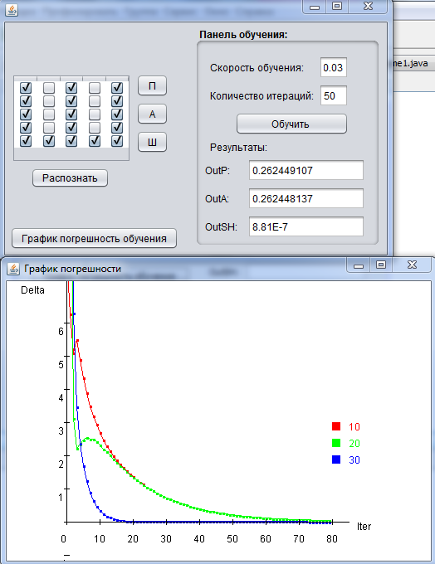

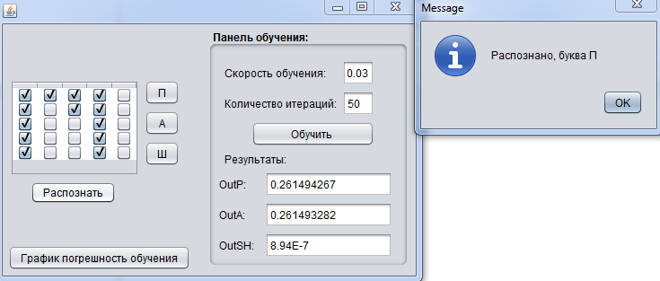

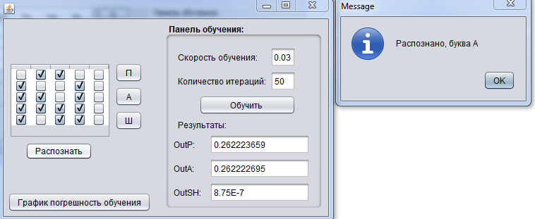

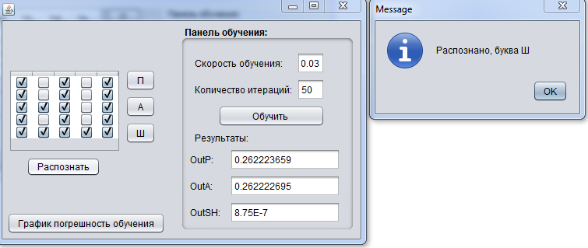

***Вывод***: изучилалгоритм обучения нейронных сетей, получил практические навыки работы с простейшими нейронными сетями.